职业卫生检测技术服务信息公开表
用人单位  名称 | 青岛爱福特机械制造有限公司
地理位置 | 青岛市城阳区流亭街道双元路西侧空港聚集区金刚山路以北
联系人 | 赵京明
调查专业  技术人员名单 | 贾健、王洪帅 | 调查时间 | 2023.09.30 | 陪同人 | 赵京明
采样专业  技术人员名单 | 王洪帅、王文超 | 采样时间 | 2023.10.11 | 陪同人 | 赵京明
检测专业  技术人员名单 | 孙颖、常鑫钰、郭秀丽、田立茹、包红艳 |  | 检测时间 | 2023.10.11-2023.10.12
影像资料  （调查影像资料及采样影像资料） | 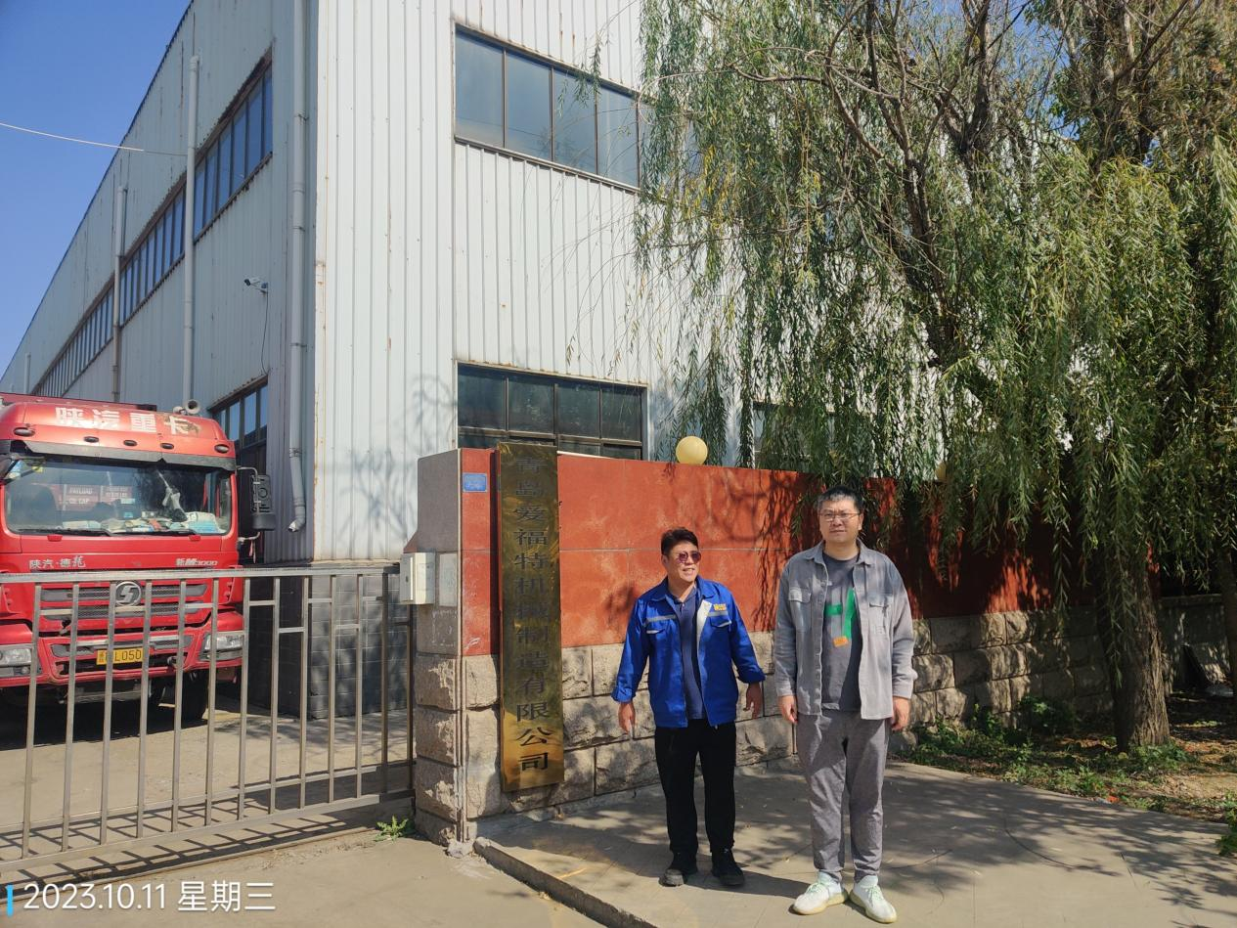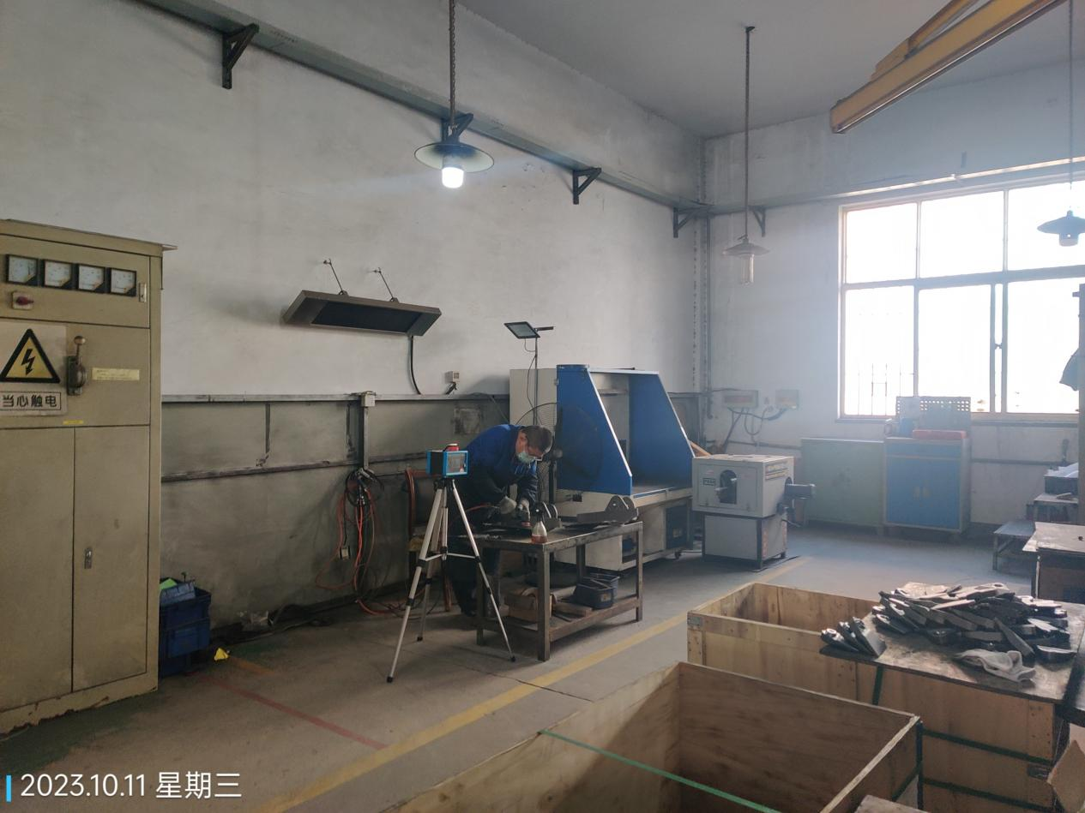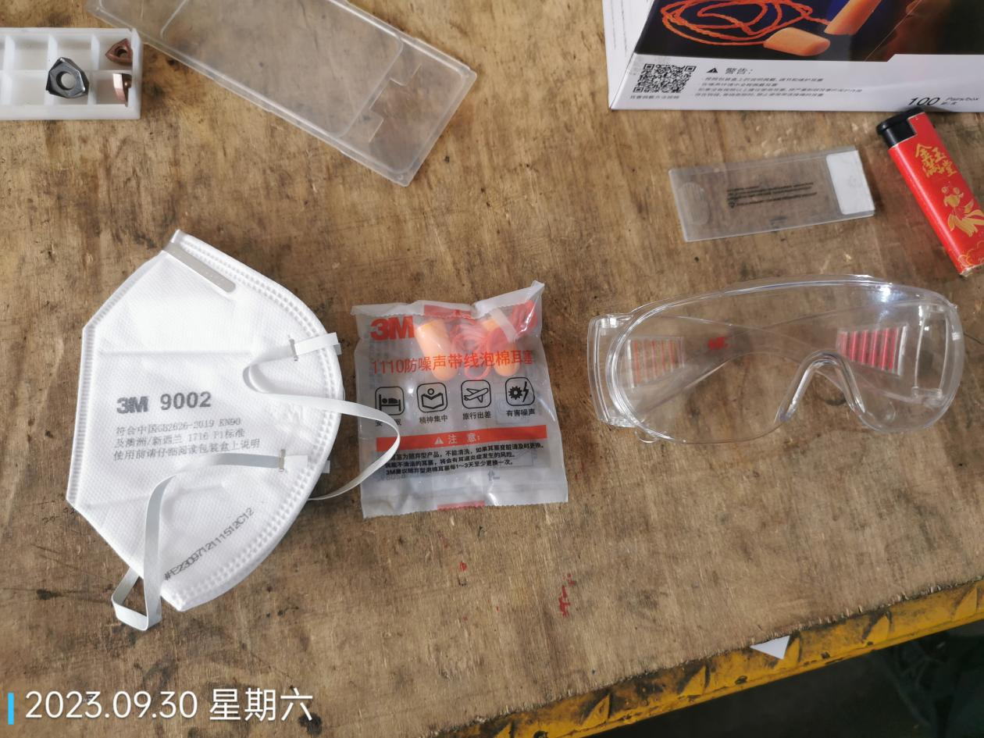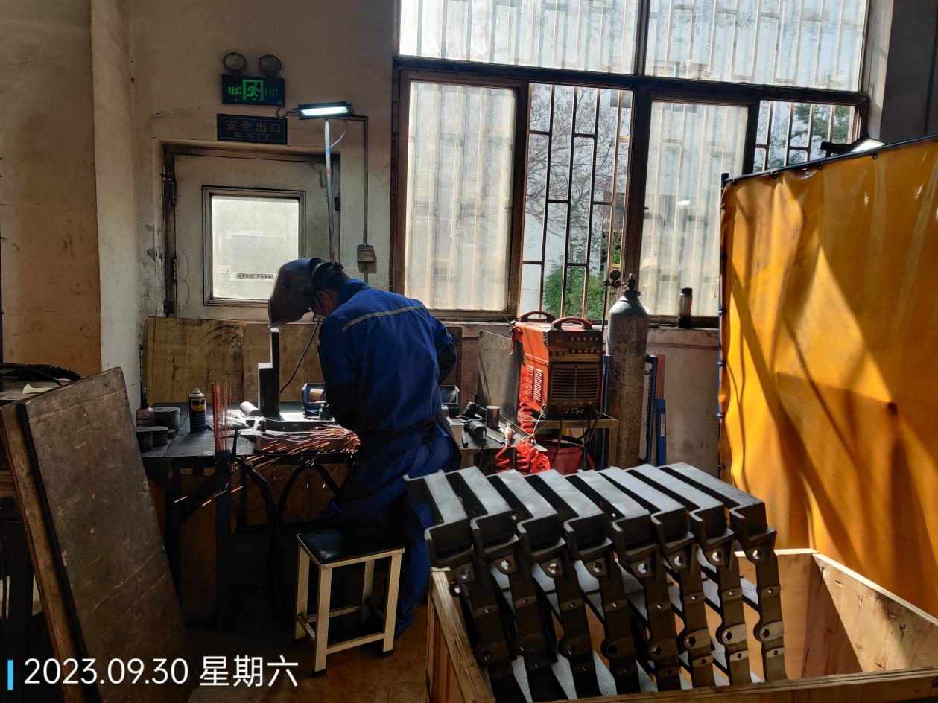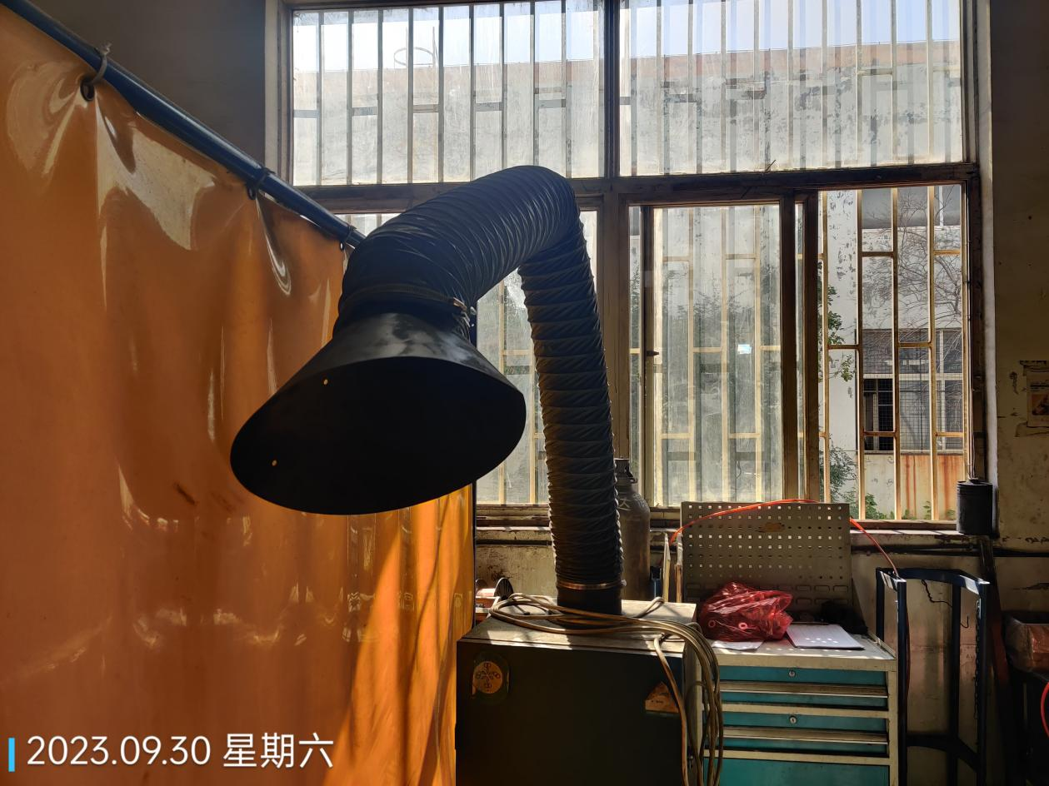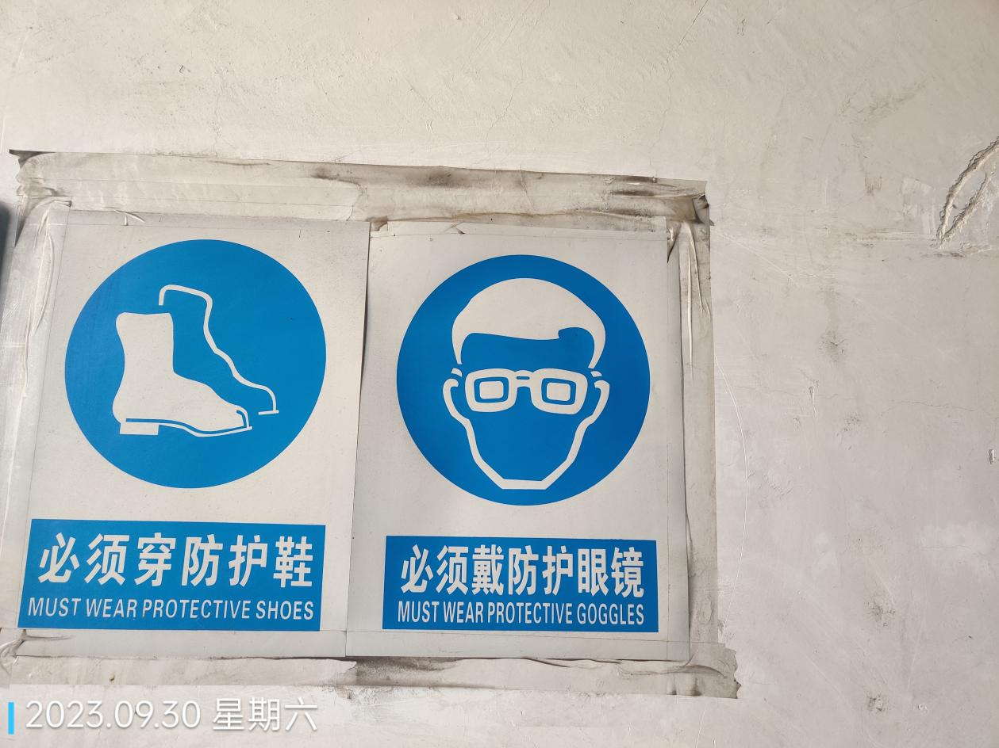
公示日期：2023.11.10

